ZNAK: MD-1/2011
Załącznik nr 8 do SIWZ

OBOWIĄZKI BENEFICJENTÓW W ZAKRESIE PROWADZENIA DZIAŁAŃ INFORMACYJNYCH I PROMOCYJNYCH PROJEKTÓW DOFINANSOWANYCH ZE ŚRODKÓW UNII EUROPEJSKIEJ

w postępowaniu prowadzonym w trybie przetargu nieograniczonego na:

Pełnienie funkcji inwestora zastępczego dla projektu pn. „Rozbudowa Wirtualnego Centrum Kultury eŚwiatowid - stworzenie społecznościowego portalu kulturalnego

Wytyczne w sprawie obowiązkowych działań informacyjnych i promocyjnych

I. Tablica informacyjna
Obowiązki Beneficjentów w zakresie działań informacyjnych i promocyjnych skierowanych do opinii publicznej wynikają z artykułów 8C9 Rozporządzenia Komisji (WE) nr 1828/2006 oraz Rozporządzenia Komisji (WE) nr 846/2009 z dnia 1 września 2009 r. Zakładają one, że Beneficjenci są odpowiedzialni za informowanie opinii publicznej o pomocy otrzymanej z funduszy. Artykuł 8, podpunkt 3 Rozporządzenia KE zakłada, że Beneficjent, w trakcie realizacji
operacji, umieszcza tablicę informacyjną w każdym miejscu realizacji operacji spełniającej
następujące warunki:
a) całkowity wkład publiczny do operacji (dofinansowanie) przekracza 500 000 EUR;
b) operacja dotyczy finansowania robót infrastrukturalnych lub budowlanych.

Powyższe wymagania zostały rozszerzone przez Instytucję Zarządzającą RPO WiM.

Wymagania Instytucji Zarządzającej RPO WiM
Beneficjenci mają obowiązek ustawiania tablicy informacyjnej dla projektów dotyczących robót infrastrukturalnych lub budowlanych.

Tablica informacyjna zawiera, co najmniej, następujące informacje:
– znak Narodowej Strategii Spójności oraz logotyp: Program Regionalny. Narodowa
Strategia Spójności;
– flagę Unii Europejskiej oraz odniesienie słowne do Unii Europejskiej i Europejskiego
Funduszu Rozwoju Regionalnego;
– herb województwa warmińsko-mazurskiego;
– logo Warmii i Mazur, które jest zawsze umieszczone na zewnątrz ciągu znaków bądź
logotypów (patrz symulacje na końcu opracowania);
– Napis „Projekt dofinansowany ze środków Europejskiego Funduszu Rozwoju
Regionalnego w ramach Regionalnego Programu Operacyjnego Warmia i Mazury na
lata 2007C2013”;
– OPCJA: w przypadku projektów współfinansowanych także z budżetu państwa lub budżetu samorządu województwa warmińsko-mazurskiego, do powyższego napisu należy dodać odpowiednio: „oraz z budżetu samorządu województwa warmińsko-mazurskiego’’;
– opis projektu tj. rodzaj i tytuł operacji, wartość całkowitą projektu oraz kwotę dofinansowania z Europejskiego Funduszu Rozwoju Regionalnego, a także nazwę Beneficjenta (UWAGA: wartość całkowitą projektu, która zostanie umieszczona na tablicy należy ustalać na podstawie rzeczywistych wydatków, które zostały ujęte w umowie/aneksie do umowy
– hasło określone przez IZ RPO: „Warmia i Mazury regionem zjednoczonej Europy” podkreślające wartość dodaną pomocy Wspólnoty;

Założenia i Wytyczne Instytucji Zarządzającej RPO WiM

Na podstawie zapisów rozporządzeń unijnych oraz założeń IZ RPO WiM ustalono poniższe wytyczne dla Beneficjentów programu RPO WiM:
- Informacja o dofinansowaniu ze środków Europejskiego Funduszu Rozwoju Regionalnego powinna zajmować co najmniej 25% powierzchni tablicy.
- Tło tablicy powinno być w kolorze białym, czcionka użyta na tablicy do określenia wymaganych informacji powinna być z serii ARIAL CE.
- Przepisy UE nie określają rozmiarów tablicy informacyjnej ograniczając się do stwierdzenia, że tablica powinna być widoczna.

IZ RPO WiM określiła, by wielkość tablicy była proporcjonalna do wysokości całkowitego wkładu publicznego do operacji, jednak nie mniejsza niż:

200 cm (wysokość) x 250 cm (szerokość w przypadku projektów o całkowitym wkładzie publicznym powyżej 500 000 EUR.

Tablica powinna być umieszczona w widocznym miejscu w terminie nie dłuższym niż 30 dni od dnia rozpoczęcia inwestycji. Po zakończeniu realizacji projektu tablicę informacyjną zastępuje się stałą tablicą pamiątkową.

Uwaga. W informacji o dofinansowaniu nie powinno używać się nazw: beneficjenta, instytucji pośredniczących, innych źródeł finansowania, oraz wszelkich innych informacji, które mogłyby sprawić, Że przekaz o udziale środków Europejskiego Funduszu Rozwoju Regionalnego będzie nieczytelny lub mało przejrzysty. Zamiennie ze słowem „projekt” można używać słów np.: „zakup”, „inwestycja” zgodnie z zakresem przedmiotowym dofinansowania z EFRR.
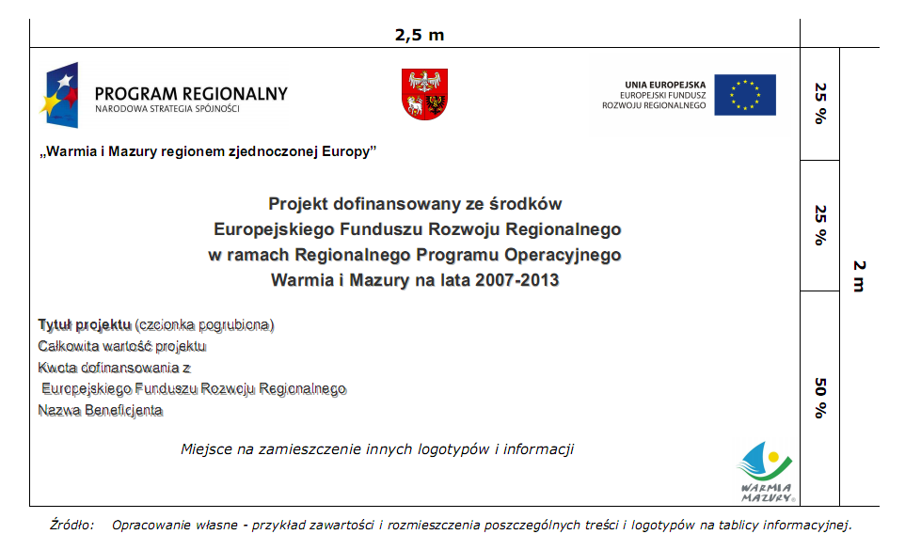
II. Tablica pamiątkowa
Artykuł 8, podpunkt 2 Rozporządzenia Komisji (WE) nr 1828/2006 zakłada, że Beneficjent umieszcza na stałe widoczną i dużych wymiarów tablicę pamiątkową nie później niż sześć miesięcy po zakończeniu operacji.

Powyższe wymagania zostały rozszerzone przez Instytucję Zarządzającą RPO WiM.

Wymagania Instytucji Zarządzającej RPO WiM
Beneficjenci mają obowiązek ustawiania tablicy pamiątkowej dla projektów dotyczących robót infrastrukturalnych lub budowlanych oraz zakupu środka trwałego.

Tablica pamiątkowa zawiera, co najmniej, następujące informacje:
– znak Narodowej Strategii Spójności oraz logotyp: Program Regionalny. Narodowa Strategia Spójności;
– flagę Unii Europejskiej oraz odniesienie słowne do Unii Europejskiej i Europejskiego Funduszu Rozwoju Regionalnego;
– herb województwa warmińsko-mazurskiego;
– logo Warmii i Mazur, które jest zawsze umieszczone na zewnątrz ciągu znaków bądź logotypów
– Napis „Projekt dofinansowany ze środków Europejskiego Funduszu Rozwoju
Regionalnego w ramach Regionalnego Programu Operacyjnego Warmia i Mazury na
lata 2007-2013”;
– OPCJA: w przypadku projektów współfinansowanych także z budżetu państwa lub budżetu samorządu województwa warmińsko-mazurskiego, do powyższego napisu należy dodać odpowiednio: „oraz z budżetu samorządu województwa warmińsko-mazurskiego’’;
– opis projektu tj. rodzaj i tytuł operacji, wartość całkowitą projektu oraz kwotę dofinansowania z Europejskiego Funduszu Rozwoju Regionalnego, a także nazwę Beneficjenta (UWAGA: wartość całkowitą projektu, która zostanie umieszczona na tablicy należy ustalać na podstawie rzeczywistych wydatków, które zostały ujęte w umowie/aneksie do umowy);
– hasło określone przez IZ RPO: „Warmia i Mazury regionem zjednoczonej Europy” podkreślające wartość dodaną pomocy Wspólnoty;

Założenia i Wytyczne Instytucji Zarządzającej RPO WiM
Na podstawie zapisów rozporządzeń unijnych oraz założeń IZ RPO WiM ustalono poniższe wytyczne dla Beneficjentów programu RPO WiM.

- Informacja o dofinansowaniu ze środków Europejskiego Funduszu Rozwoju Regionalnego powinna zajmować co najmniej 25% powierzchni tablicy.
- Czcionka użyta na tablicy do określenia wymaganych Informacji powinna być z serii ARIAL CE.
- Tablica pamiątkowa dla operacji, której całkowity wkład publiczny do operacji przekracza 500 000 EUR powinna być wielkości nie mniejszej niż 70 cm (wysokość) x 90 cm (szerokość). W przypadku inwestycji infrastrukturalnych, gdzie niemożliwe lub niezasadne jest zastosowanie wymiarów 70 cm x 90 cm dopuszcza się zmniejszenie rozmiaru tablicy pamiątkowej – minimalny rozmiar 30 cm (wysokość) x 50 cm (szerokość).

Z uwagi na to, że celem tablic pamiątkowych jest pozostawienie trwałych informacji o wsparciu ze środków Unii Europejskiej, należy wykonywać je z materiałów trwałych. W przypadku, gdy tablica informacyjna spełnia wszystkie wymagania przewidziane dla tablicy pamiątkowej, można pozostawić
tablicę informacyjną jako pamiątkową.

Tablica pamiątkowa powinna być umieszczona w widocznym miejscu. Musi zostać zamontowana najpóźniej 6 miesięcy po zakończeniu realizacji projektu. Celem jest pozostawienie trwałej informacji o wsparciu inwestycji ze środków unijnych. Trwałość tablicy pamiątkowej została określona na co najmniej 5 lat oraz 3 lata dla projektów MSP. Nie ma obowiązku usuwania tablic po tym okresie, jest wręcz wskazane pozostawienie ich w celu dalszego
informowania ogółu społeczeństwa o dofinansowaniu ze środków Unii Europejskiej.

W przypadku zakupu taboru czy innego rodzaju sprzętu ruchomego należy zamieścić na nim plakietkę informacyjną. Gdy jest to możliwe sugeruje się stosowanie tabliczek metalowych lub wykonanych z innego trwałego materiału.

III. Plakietka informacyjna
W celu oznakowania maszyn, urządzeń, pojazdów oraz innego rodzaju sprzętu i wyposażenia zakupionego dzięki lub na potrzeby realizacji projektu należy zastosować plakietkę informacyjną.

Wygląd i zakres informacji na niej zamieszczonych powinien spełniać następujące wymogi:
– znak Narodowej Strategii Spójności oraz logotyp: Program Regionalny. Narodowa Strategia Spójności;
– flagę Unii Europejskiej oraz odniesienie słowne do Unii Europejskiej i Europejskiego Funduszu Rozwoju Regionalnego;
– herb województwa warmińsko-mazurskiego;
– Napis „Zakup dofinansowany ze środków Europejskiego Funduszu Rozwoju
Regionalnego w ramach Regionalnego Programu Operacyjnego Warmia i Mazury na
lata 2007-2013”;
– w przypadku projektów współfinansowanych także z budżetu państwa lub budżetu samorządu województwa warmińsko-mazurskiego, do powyższego napisu należy dodać odpowiednio: „oraz z budżetu samorządu
województwa warmińsko-mazurskiego’’;
– hasło określone przez IZ RPO: „Warmia i Mazury regionem zjednoczonej Europy” podkreślające wartość dodaną pomocy Wspólnoty;

Minimalny rozmiar plakietki określony został na 10 (wysokość) x 15 cm (szerokość). Jeżeli z jakichś względów nieuzasadnione lub niemożliwe będzie umieszczenie plakietki w takim wymiarze można użyć plakietki o mniejszych wymiarach, ale informacje na niej zamieszczone muszą nadal pozostawać czytelne.

Sprzęt oraz wyposażenie (komputery, drukarki, aparaty fotograficzne itp.)
zakupiony/wynajęty/leasingowany na potrzeby projektu musi być oznakowany za pomocą plakietki informacyjnej – w widocznym miejscu; w przypadku przedmiotów na których nie ma możliwości zamieszczenia czytelnej informacji o dofinansowaniu (np. małe aparaty fotograficzne, dyktafon, itp.) możliwe jest zamieszczenie informacji na opakowaniu/etui sprzętu, przy czym musi być to opakowanie/etui użytkowane łącznie ze sprzętem (np. etui na aparat fotograficzny, ale nie opakowanie kartonowe, w którym aparat został zakupiony).

Dla oznaczenia bardzo małych materiałów dopuszcza się możliwość użycia tylko znaku Narodowej Strategii Spójności z logotypem: Program Regionalny Narodowa Strategia Spójności oraz flagi Unii Europejskiej z odniesieniem słownym do Unii Europejskiej i Europejskiego Funduszu Rozwoju Regionalnego (w bardzo wyjątkowych sytuacjach, gdy techniki wykonania uniemożliwiają czytelne
zamieszczenie odwołania słownego do Europejskiego Funduszu Rozwoju Regionalnego, element ten nie jest obowiązkowy).

Należy pamiętać, iż informacja o dofinansowaniu oraz logotypy powinny być czytelne i wyraźne. W przypadku, gdy jest to uzasadnione, z technicznego punktu widzenia, dopuszczalne jest stosowanie wszystkich wersji logotypu (podstawowy, monochromatyczny, itd.). Nie ma obowiązku oznaczania materiałów biurowych oraz małego sprzętu o niewielkiej wartości – np. zszywacze, dziurkacze, itp. W ramach oznaczania sprzętu możliwe jest wykorzystywanie plakietek informacyjnych na folii samoprzylepnej, adhezyjnej, tabliczek plastikowych, metalowych, naszywek z materiału, graweru, haftu itp.

Uwaga. W informacji o dofinansowaniu nie powinno używać się nazw: beneficjenta, instytucji pośredniczących, innych źródeł finansowania, oraz wszelkich innych informacji, które mogłyby sprawić, że przekaz o udziale środków Europejskiego Funduszu Rozwoju Regionalnego będzie nieczytelny lub mało przejrzysty. Zamiennie ze słowem „zakup” można używać słów np.: „projekt”, „inwestycja” zgodnie z zakresem przedmiotowym dofinansowania z EFRR.
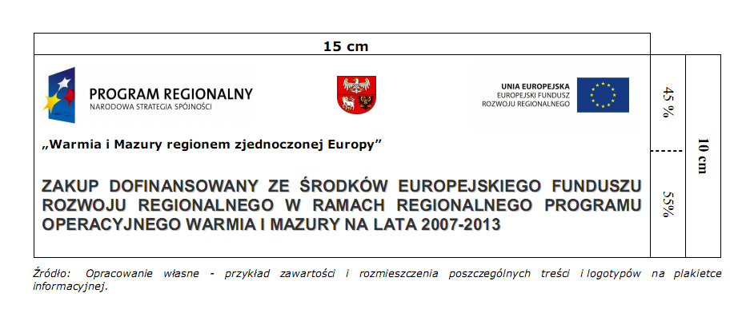

IV. Zestawienia znaków graficznych/logotypów
W myśl zapisów Księgi Identyfikacji Wizualnej Narodowej Strategii Spójności w zestawieniach z innymi znakami logo Narodowej Strategii Spójności powinniśmy umieszczać zawsze u góry z lewej strony, znak Unii Europejskiej ze słownym odwołaniem do Unii Europejskiej i Europejskiego Funduszu Rozwoju Regionalnego u góry z prawej strony. W przypadku zestawienia znaków dla Regionalnego Programu Operacyjnego Warmia i Mazury na lata 2007-2013, w przestrzeni pomiędzy
wymienionymi znakami umieścić należy herb województwa warmińsko-mazurskiego. Logo Warmii i Mazur umieszcza się na zewnątrz ciągu znaków bądź logotypów w prawym dolnym rogu. Wymagane znaki graficzne w zestawieniu mają ściśle określoną wielkość względem siebie, zgodnie z instrukcją poniżej:

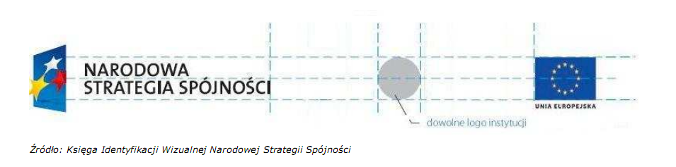

Szczegółowe wytyczne znajdują się w dokumencie opracowanym przez
Biuro Promocji i Informacji Departamentu Zarządzania Programami
Rozwoju Regionalnego Urzędu Marszałkowskiego Województwa Warmińsko-Mazurskiego pn. Obowiązki Beneficjentów w zakresie prowadzenia działań informacyjnych i promocyjnych projektów dofinansowanych ze środków Unii Europejskiej (str. 21-22).

Dokument dostępny jest na stronie http://www.rpo.warmia.mazury.pl/index.php?page=dzial&dzial_id=275

